1. Открыть репозиторий в IDE (папка с файлом server.py)
2. Прописать в терминал venv\Scripts\activate

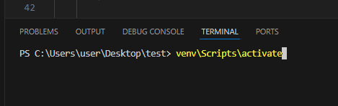

1. Запустить server.py из IDE, в случае правильного запуска в репозитории должны появиться папки instance и storage, а также файл базы данных в папке instance.
2. Запустить cli.py из папки cli

Первоначальные команды для cli:

Введите "r" для регистрации, "a" для авторизации на сервере, "u" для загрузки файла на сервер, "l" для получения списка файлов в хранилище и возможности их скачивания, "exit" для выхода. Вводить нужно без кавычек.

Команды cli после получения списка файлов из хранилища:

Для скачивания файла необходимо ввести "d", для возврата введите "menu". Вводится также без кавычек.

Во время загрузки файла на сервер нужно указывать полный путь, например:

"C:\Users\user\Downloads\GitHubDesktopSetup-x64.exe", кавычки и слеши будут автоматически обработаны чтобы не было ошибок, поэтому можно использовать функционал windows 11, а именно "Копировать как путь ctrl+shift+c".

Для просмотра хранилища сервера, загрузки и скачивания файлов необходимо авторизоваться. Перед авторизацией необходимо зарегистрироваться.  
В терминале сервера можно отслеживать процесс получения файлов, удобно при загрузке больших файлов с приложения клиента.